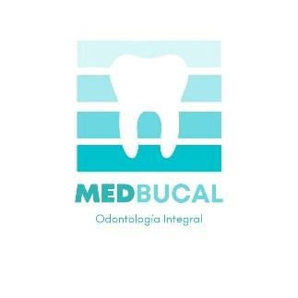
Certificado de Atención dental
Se Certifica que el paciente Antonia Sanhueza Acuña
Rut:23.595.728-0 Asiste el día de hoy Viernes 06 de Septiembre del presente año,
para atención dental en nuestra sucursal de Calle ANGOL 359 OF 201 Concepción.
Se extiende el presente certificado a petición del interesado para ser presentado en trámites personales.
Se despide atte.
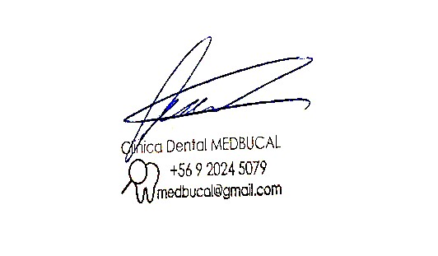
______________________
Firma y Rut especialista

